# 粽情深意浓，福利暖人心|商信集团开展端午慰问活动

“粽”情端午，情系一线

端午粽飘香，浓情祝安康。值此端午佳节，商信集团秉持着“以人为本，情系员工”的企业理念。为感谢一线员工的辛勤付出与无私奉献，自2025年5月20日起，在集团董事长曹信廷的指示下，商信集团工会积极行动，工会主席吕美玲及各领导班子纷纷前往各个项目地点，将满满粽叶香的端午礼盒逐一送到一线项目队员手中。这不仅是集团对员工的节日祝福及美好祝愿，更是传递集团对员工的关怀与尊重。

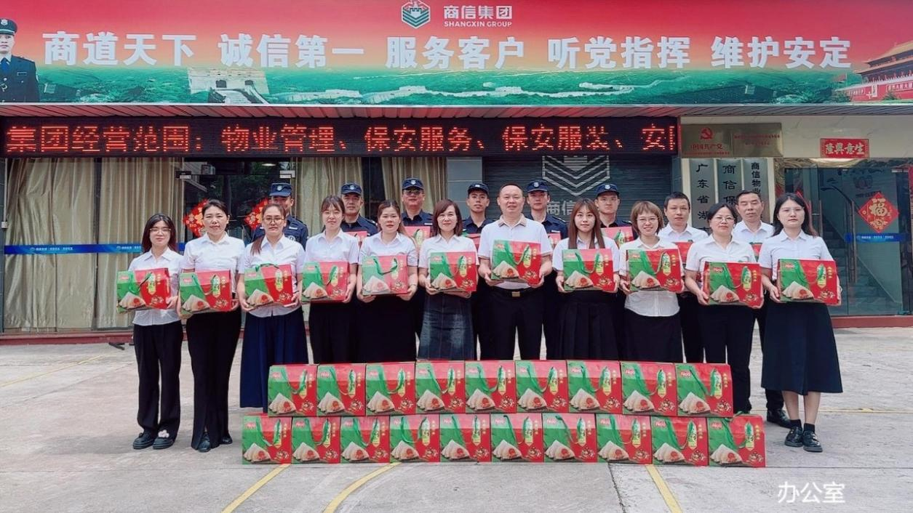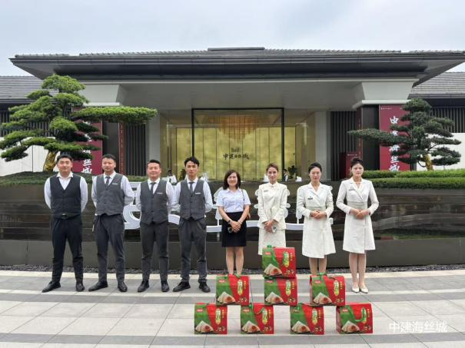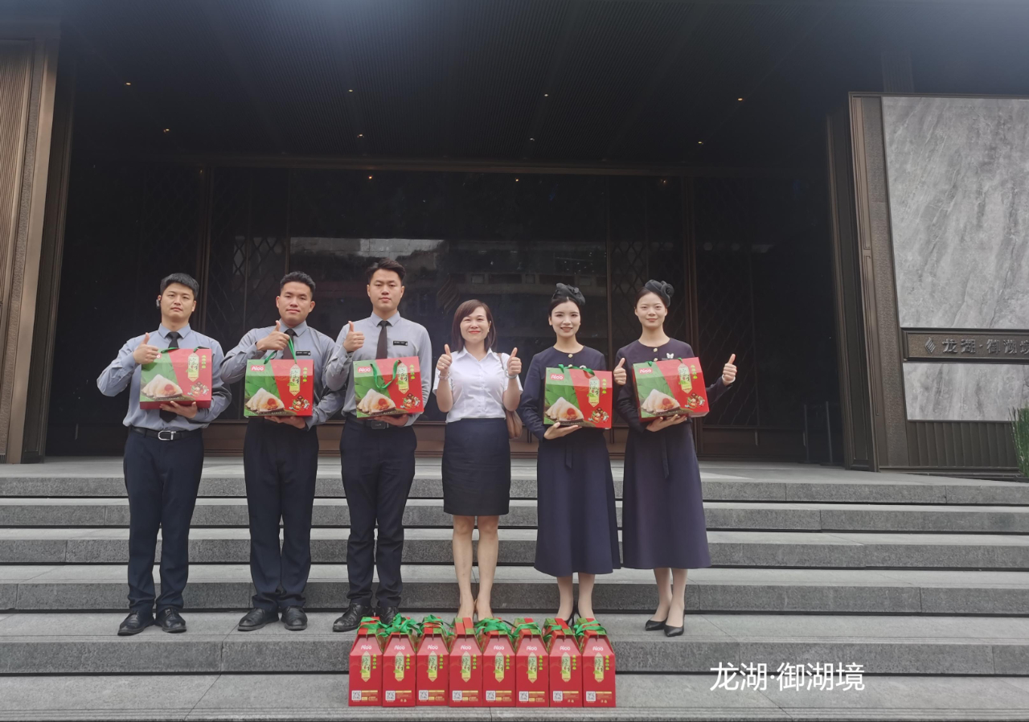

s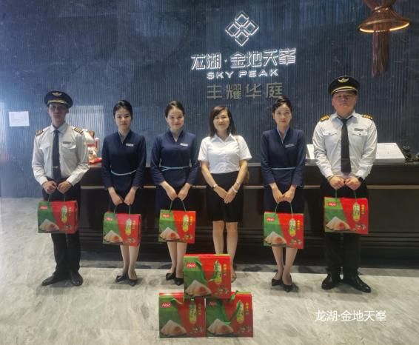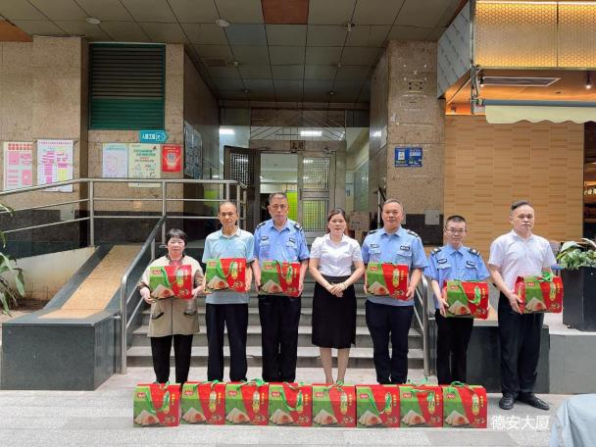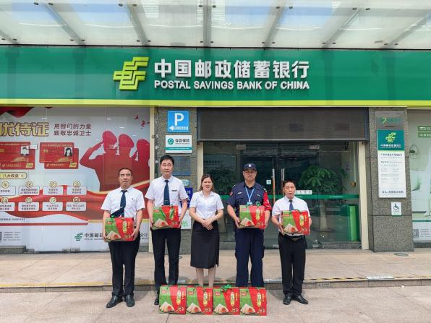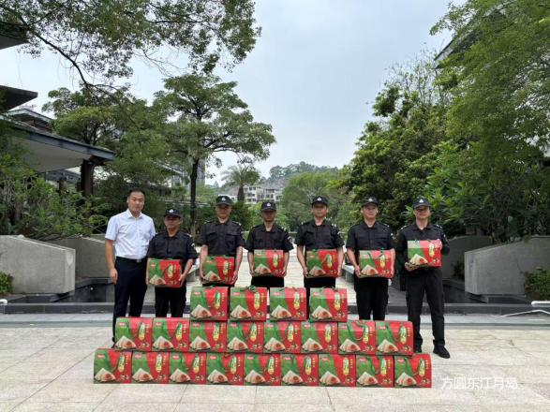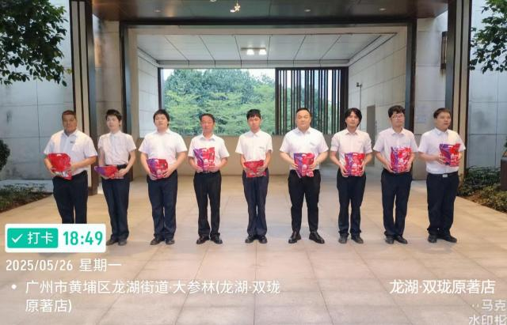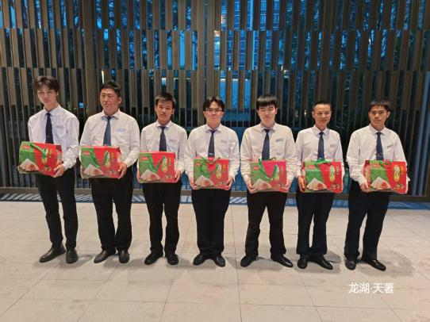**午**

一盒粽子一片情，点滴关怀暖人心。在礼盒派发过程中，员工们的喜悦之情溢于言表，大家都深深体会到公司对员工生活的关爱，公司是个大家庭，能时刻从员工的角度出发，想员工之所想，把员工的幸福、利益、福祉最大化，让员工切身感受到公司深切的关心与爱护。

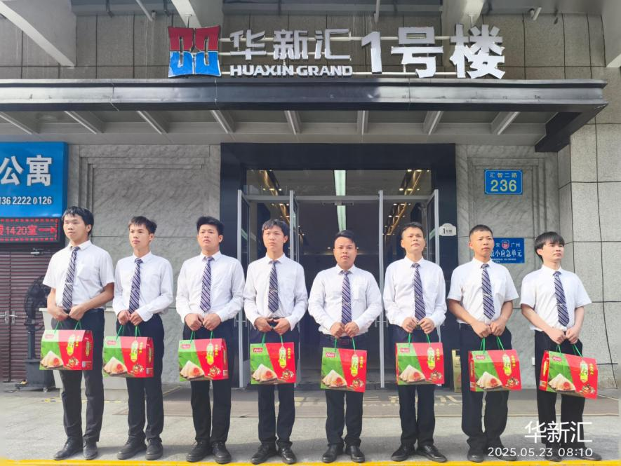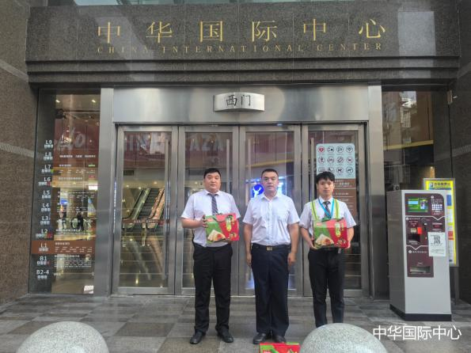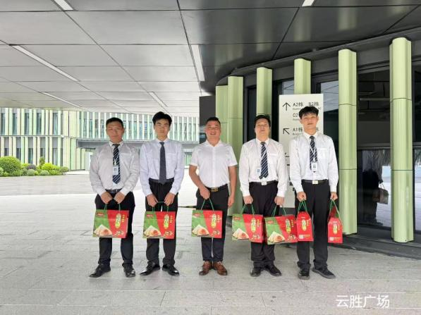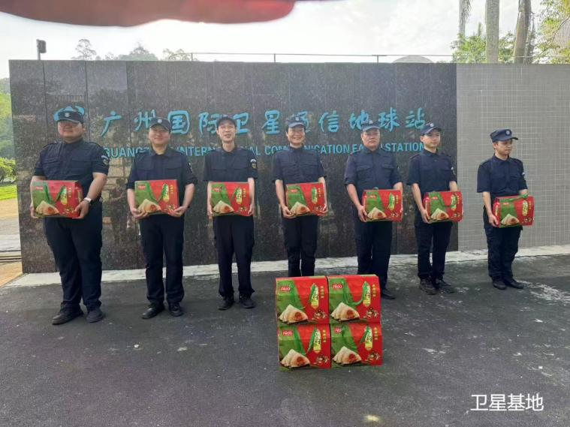

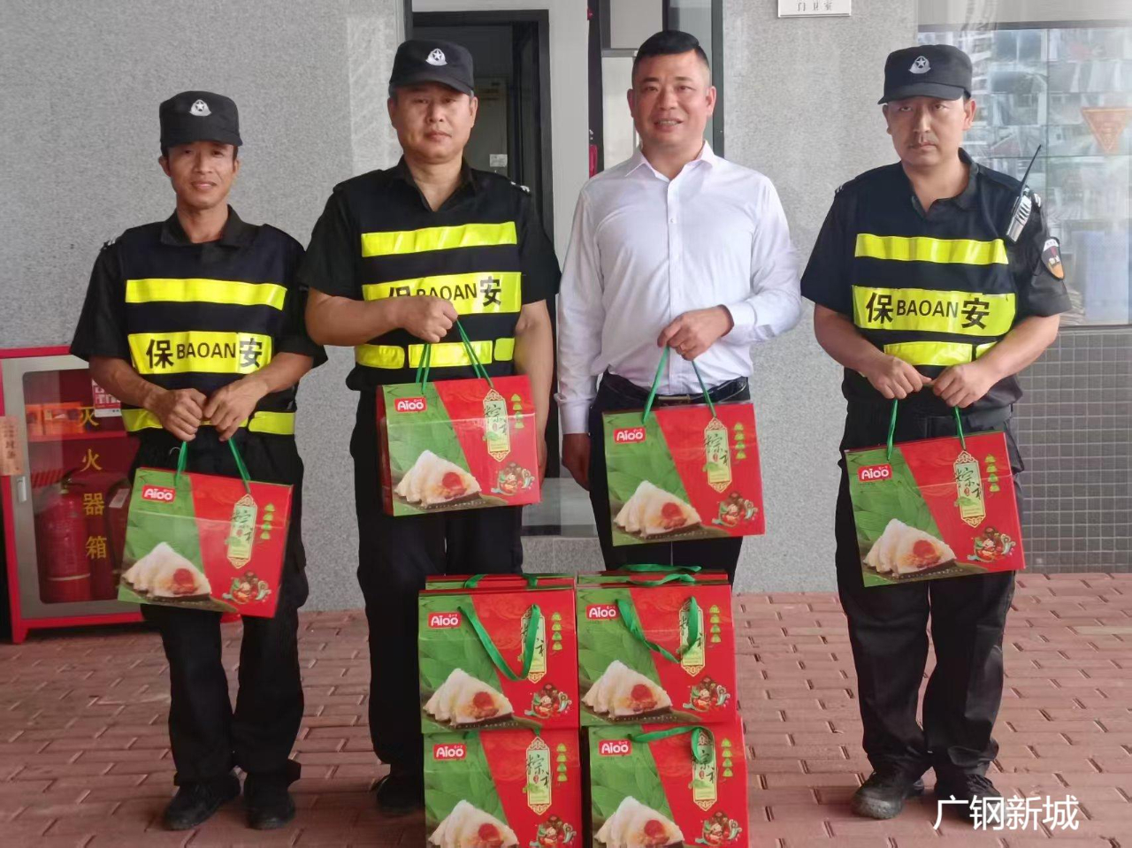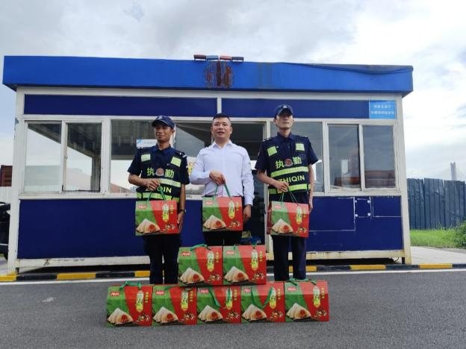

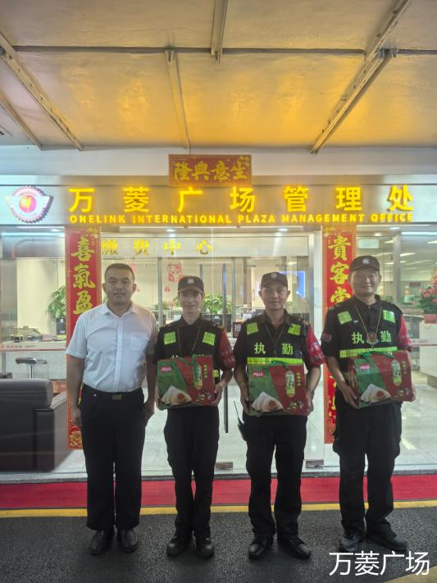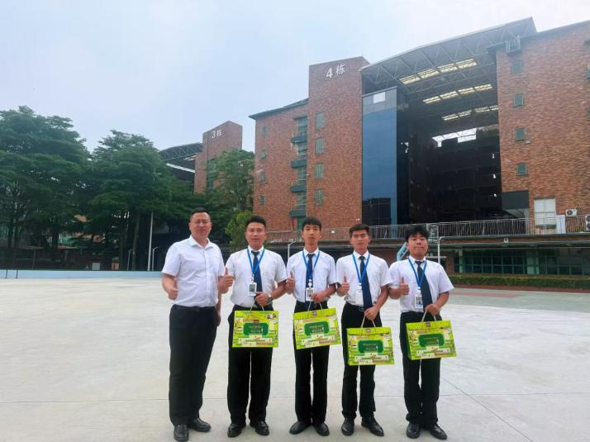

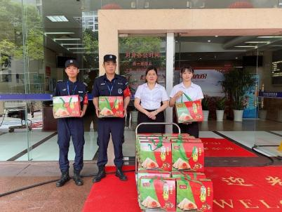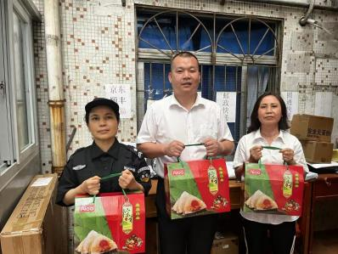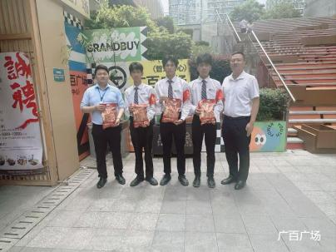

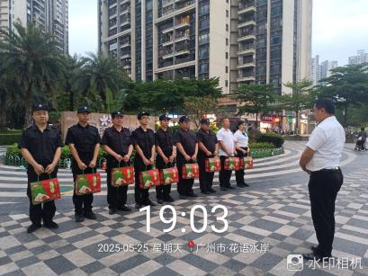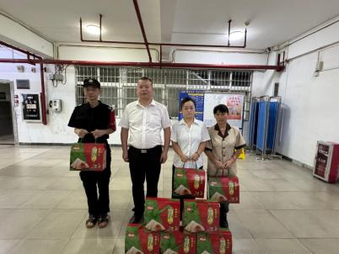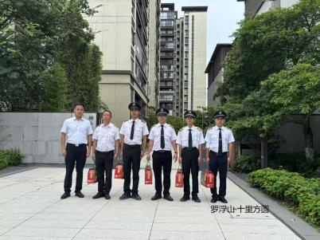

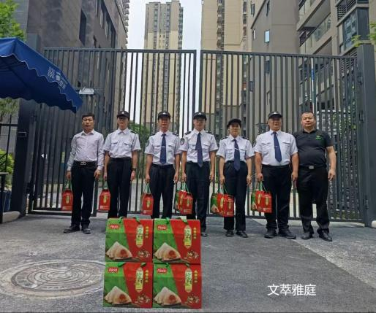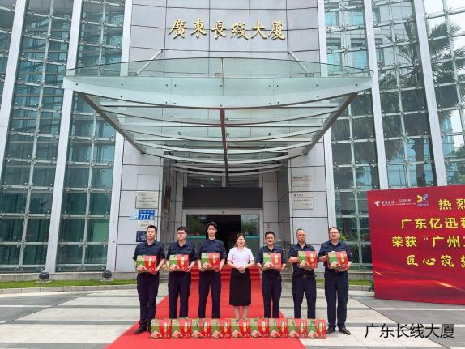

心如糯米，越粘越近，情似粽叶，越煮越香。看似简单的端午礼品，却包含了公司对每位一线员工的关怀。一份份饱含着公司关爱和祝福的礼盒送到员工手里，捧在手里、暖在心里。一盒盒礼品，传递的是端午节的美好祝愿，一张张笑脸，是对公司福利的最好回应。

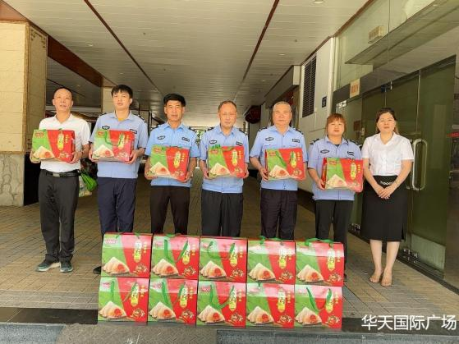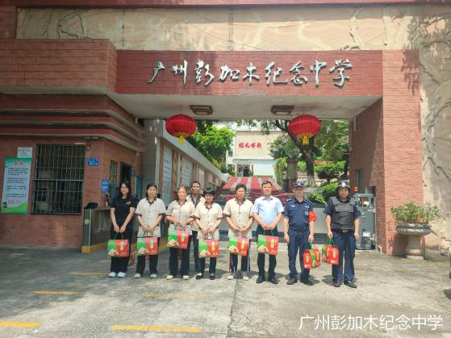

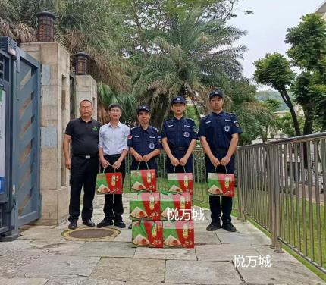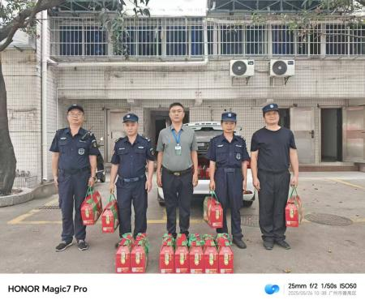

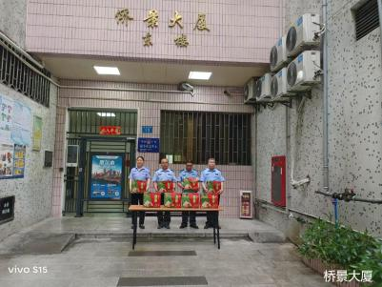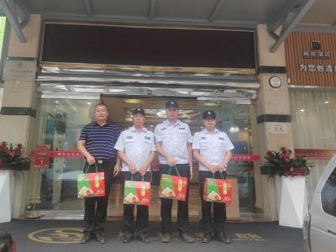

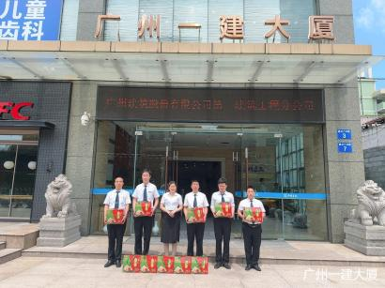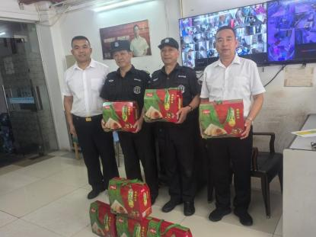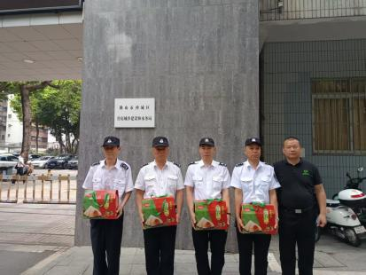

粽叶飘香五月五，端午安康岁岁福。

商信集团以端午为媒，

让“以人为本”的理念不再是墙上的标语，

成为可触摸的温度。

这由粽香与牵挂酿成的温暖，

正凝聚成“商信大家庭”同舟共济的桨影，

在时代浪潮中划开新的篇章，

让“以心筑信”的承诺，

随粽叶的清香岁岁绵延。

s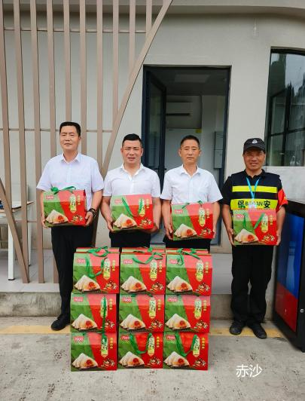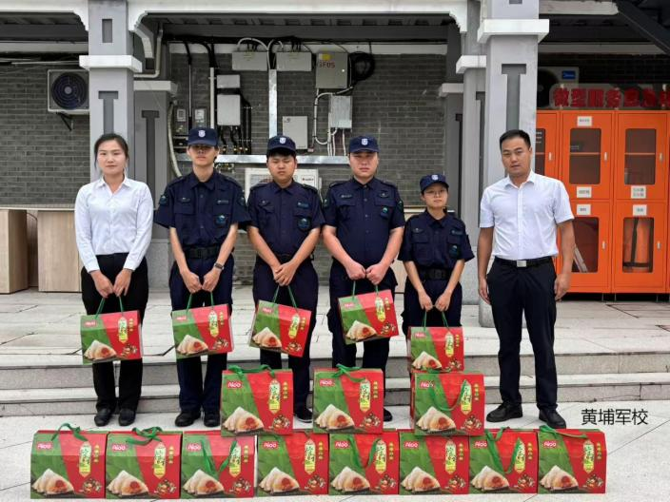

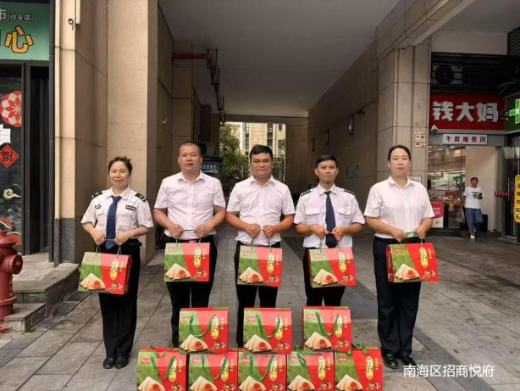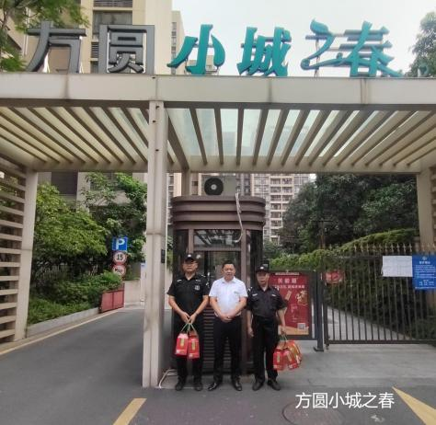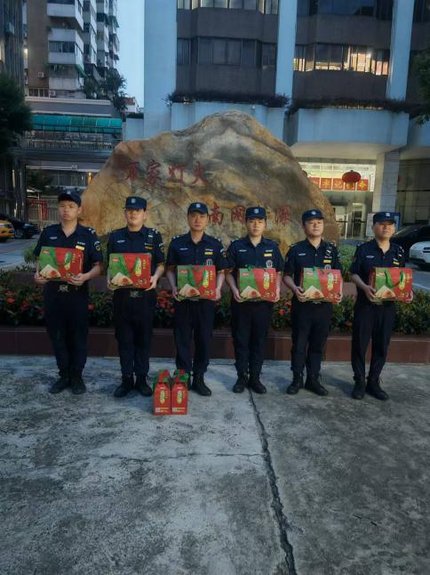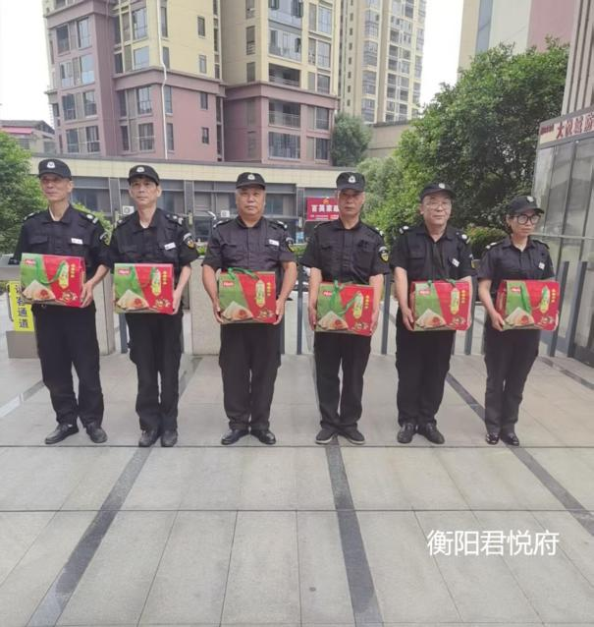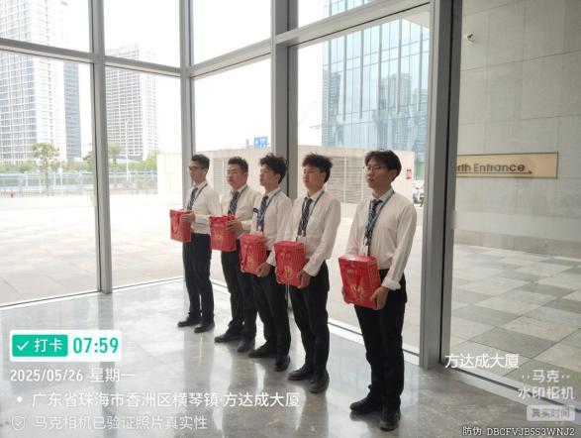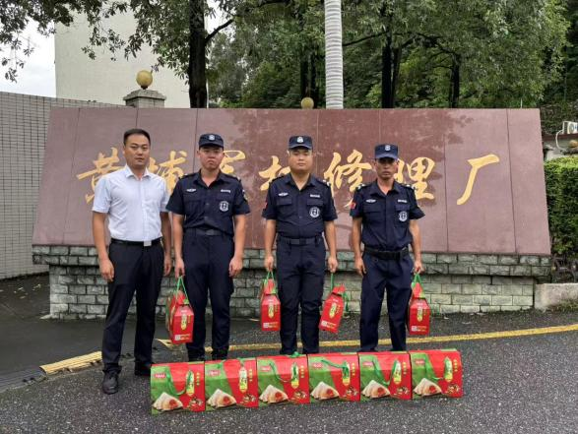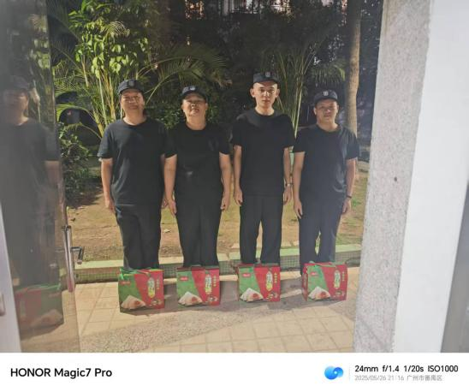

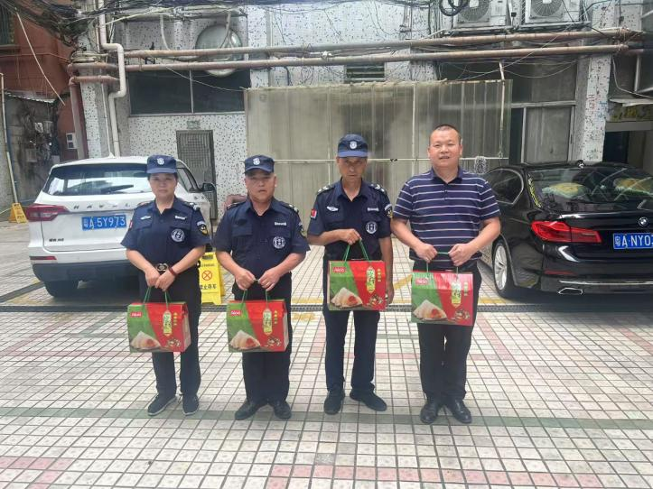

一叶香草，一岁端阳

商信集团衷心祝愿全体员工

风调雨顺，吉祥安康